დანართი
№ | ფოტო | სახელწოდება | ადგილმდებარეობა | სახეობა | თარიღი
1. | 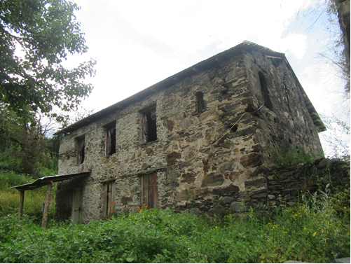 | ბიუ მილდიანის კომპლექსი | მესტიის მუნიციპალიტეტი, ცხუმარის თემის სოფელი მაგარდელი  GPS კოორდ.  X 300951 Y 4764144 | არქიტექტურის / ეთნოგრაფიული | გვიანი შუა საუკუნეები
2. | 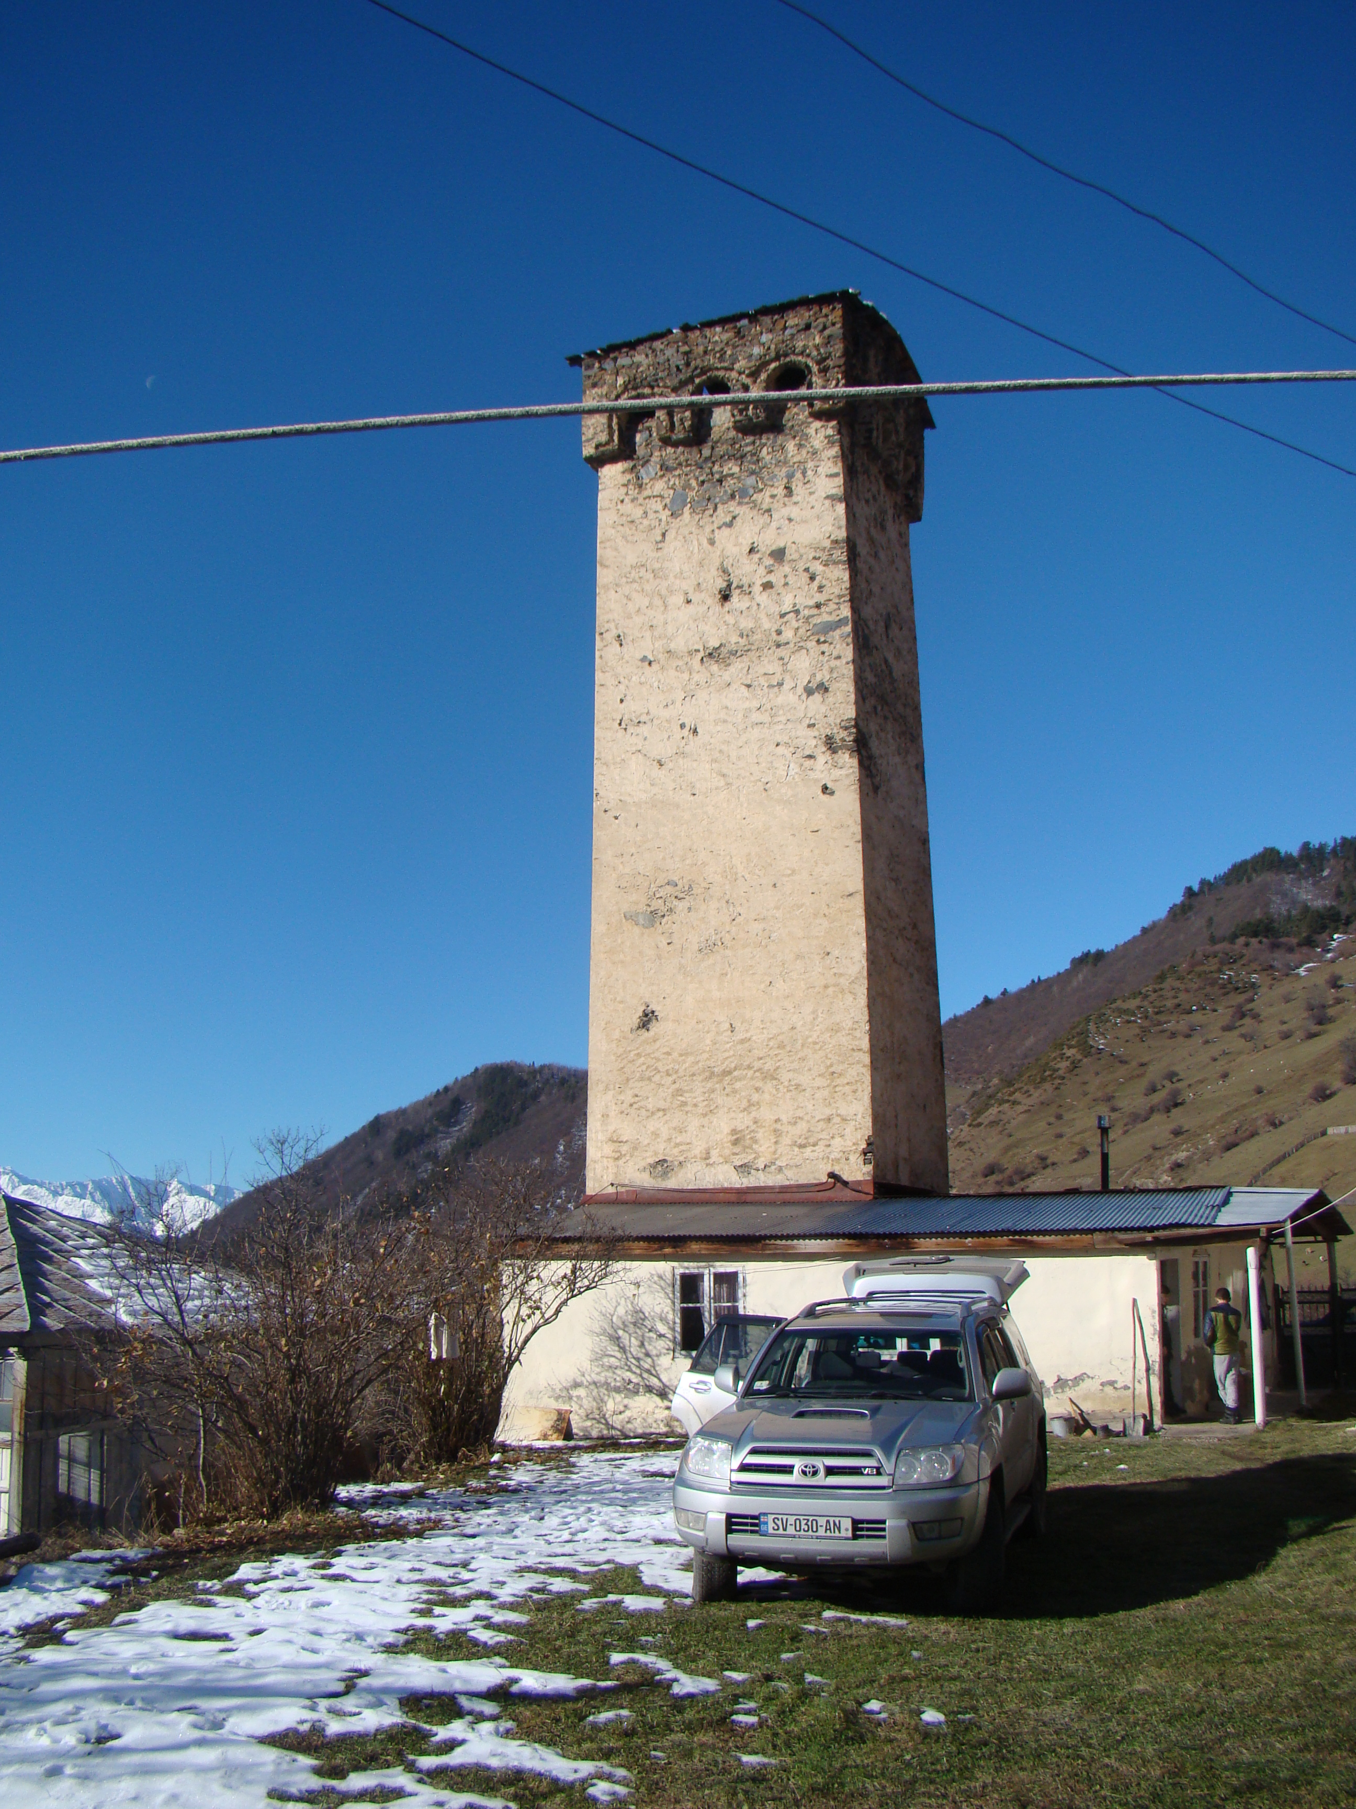 | აკაკი ქურდიანის კოშკი და სახლი | მესტიის მუნიციპალიტეტი, მულახის თემი, სოფელი მურშკელი | არქიტექტურის | შუა საუკუნეები, XX საუკუნე
3. | 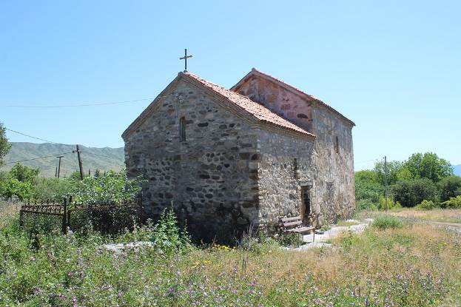 | ღვთისმშობლის სახელობის ეკლესია | კასპის მუნიციპალიტეტი, სოფელი ქვემო ხანდაკი  GPS კოორდ.  41,885570 44,504275 | არქიტექტურის | IX-X საუკუნეები
4. | 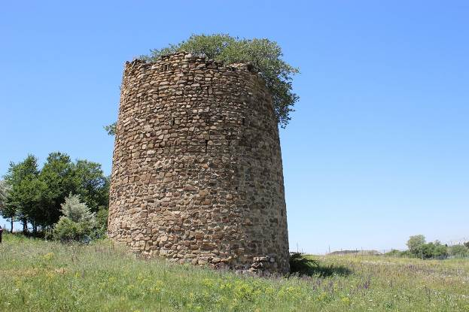 | კოშკი მტკვრის პირას | კასპის მუნიციპალიტეტი, სოფელი ქვემო ხანდაკი  GPS კოორდ.  41°52’9 44°31’57 | არქიტექტურის | XVIII საუკუნე
5. | 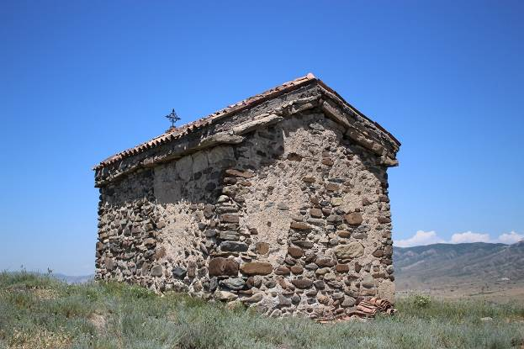 | მთავარანგელოზის სახელობის ეკლესია | კასპის მუნიციპალიტეტი, სოფელი ქვემო ხანდაკი  GPS კოორდ.  41.880436 44.504275 | არქიტექტურის | გვიანი შუა საუკუნეები
6. | 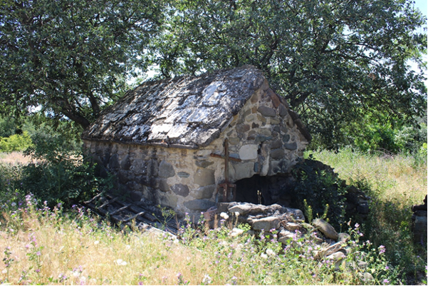 | წმ. გიორგის სახელობის ეკლესია | კასპის მუნიციპალიტეტი, სოფელი ქვემო ხანდაკი  GPS კოორდ.  41,88540 44,50407 | არქიტექტურის | XVII-XVIII საუკუნე
7. | 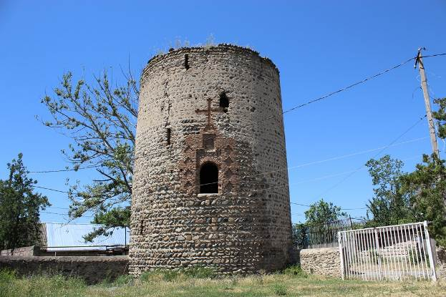 | სოფლის ცენტრში მდებარე კოშკი | კასპის მუნიციპალიტეტი, სოფელი ქვემო ხანდაკი  GPS კოორდ.  41.884886 44.503163 | არქიტექტურის | XVIII საუკუნე
8. | 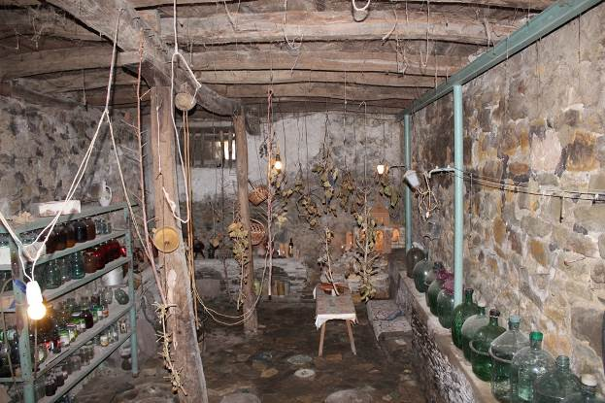 | შალუტაშვილების მარანი | კასპის მუნიციპალიტეტი, ქალაქი კასპი, 26 მაისის ქ. N9 | ეთნოგრაფიული | XIX საუკუნის  I ნახევარი
9. | 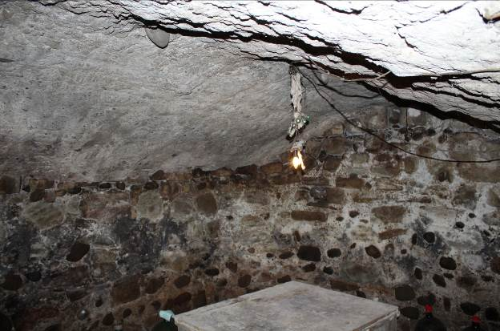 | მიწისქვეშა კამაროვანი სათავსი | კასპის მუნიციპალიტეტი, ქალაქი კასპი, გორგასლის ქ. N7 | არქიტექტურის | გვიანი შუა საუკუნეები
10. | 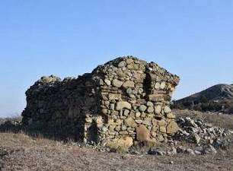 | წმ. გიორგის სახელობის ეკლესია | გორის მუნიციპალიტეტი, სოფელი ქვახვრელი | არქიტექტურის | გვიანი შუა საუკუნეები
11. | 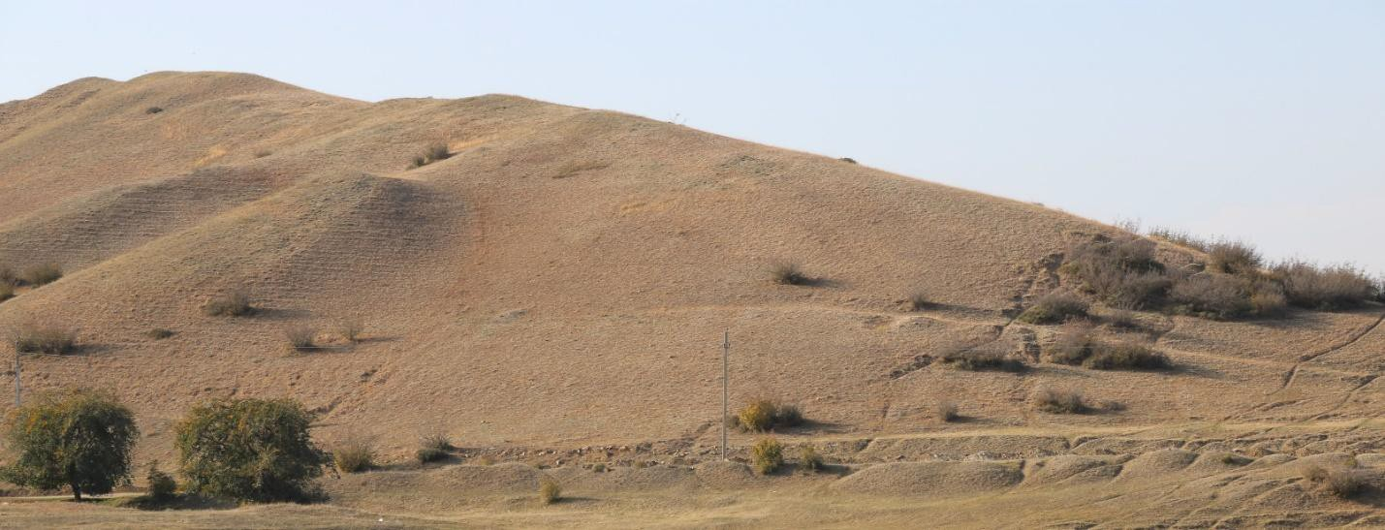 | ოხერახევის ნაქალაქარი და სამაროვანი | მცხეთის მუნიციპალიტეტი. ნიჩბისის თემი | არქიტექტურის / არქეოლოგიური / ქალაქთმშენებლობის (ურბანული) | ელინისტური ხანა (ძვ. წ. IV- ახ. წ. I ს.)
12. | 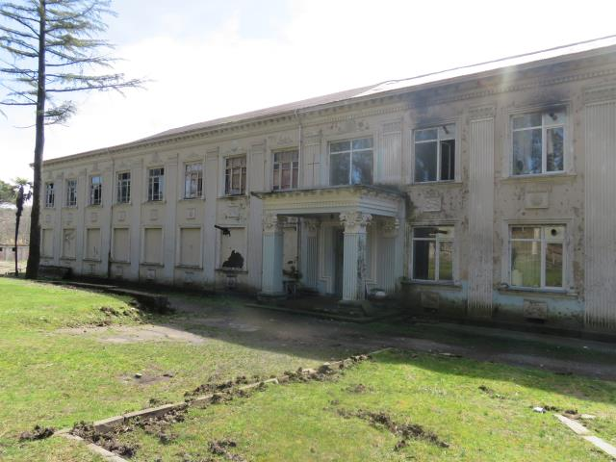 | კულტურის სახლი | ოზურგეთის მუნიციპალიტეტი, სოფელი შრომა  GPS კოორდ.  X238358.844583063; Y-4652976.1772266 | არქიტექტურის | 1956 წელი
13. | 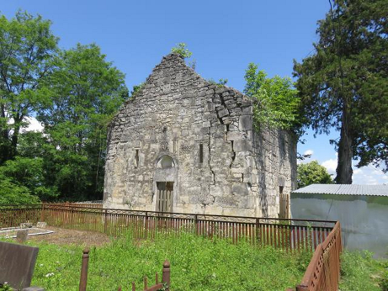 | წმ. გიორგის სახელობის ეკლესია | ზუგდიდის მუნიციპალიტეტი, სოფელი ხეცერა  GPS კოორდ.  N 42°26'00" E 41°52'25 | არქიტექტურის | XIII-XIV საუკუნეები,  აღდგენილია XVII საუკუნე
14. | 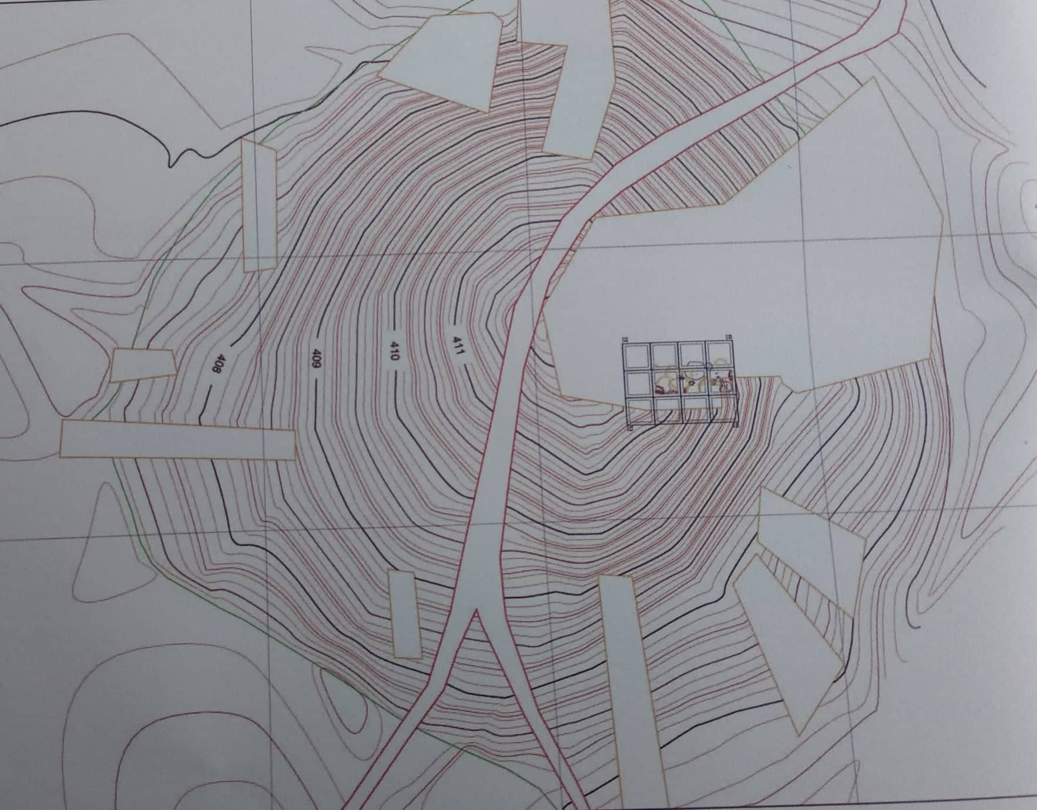 | მრავალ სამშენებლო ჰორიზონტიანი გორა ნამოსახლარი - არუხლო I | ბოლნისის მუნიციპალიტეტი, სოფელი ნახიდური  GPS კოორდ. E847674693, N4591011; E8474721,N4591086; E8474655,N4591104,E847460543,N4591053 | არქეოლოგიური /  მეცნიერების, ტექნიკისა და მრეწველობის განვითარებასთან დაკავშირებული ძეგლი | ძვ. წ. VI ათასწლეული, შომუ თეფე- შულავერის კულტურა
15. | 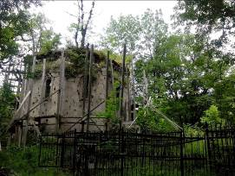 | სამების სახელობის ეკლესია | ამბროლაურის მუნიციპალიტეტი, სოფელი მეორე ტოლა  GPS კოორდ.  X- 43.002231  Y- 42.577164 | არქიტექტურის | XIX საუკუნე

